

**Қарағанды облысы Абай ауданының Мичурин ауылдық округі Агрогородок ауылының шекарасын (шегін) өзгерту және белгілеу туралы**

Қарағанды облысы Абай ауданының әкімдігінің 2025 жылғы 11 қыркүйектегі № 45/01 бірлескен қаулысы және Қарағанды облысы Абай ауданының мәслихатының 2025 жылғы 11 қыркүйектегі № 38/354 шешімі

      Қазақстан Республикасының Жер кодексіне, Қазақстан Республикасының "Қазақстан Республикасының әкімшілік-аумақтық құрылысы туралы" және "Қазақстан Республикасындағы жергілікті мемлекеттік басқару және өзін-өзі басқару туралы" Заңдарына сәйкес, Абай ауданының әкімдігі ҚАУЛЫ ЕТЕДІ және Абай аудандық мәслихаты ШЕШІМ ҚАБЫЛДАДЫ:

      1. Осы бірлескен қаулыға және шешімнің қосымшасына сәйкес, Қарағанды облысы Абай ауданының Мичурин ауылдық округі Агрогородок ауылының шекарасы (шегі) 115,4836 га қосу арқылы өзгертіліп, Қарағанды облысы Абай ауданының Мичурин ауылдық округі Агрогородок ауылының шекарасы (шегі) жалпы ауданы 640,8923 га болып белгіленсін.

      2. Осы бірлескен қаулы мен шешім оның алғашқы ресми жарияланған күнінен кейін күнтізбелік он күн өткен соң қолданысқа енгізіледі.

|  |  |
| --- | --- |
| *Абай ауданының әкімі* | *С. Оспанов* |
| *Абай аудандық мәслихатының төрағасы* | *Д. Сакенов* |

|  |  |
| --- | --- |
|  | Абай ауданы әкімдігінің бірлескен 2025 жылғы 11 қыркүйектегі № 45/01 қаулысына және Абай аудандық мәслихатының 2025 жылғы 11 қыркүйектегі № 38/354 шешіміне қосымша |

**Қарағанды облысы Абай ауданының Мичурин ауылдық округі Агрогородок ауылының аудан шекаларының схемасы**

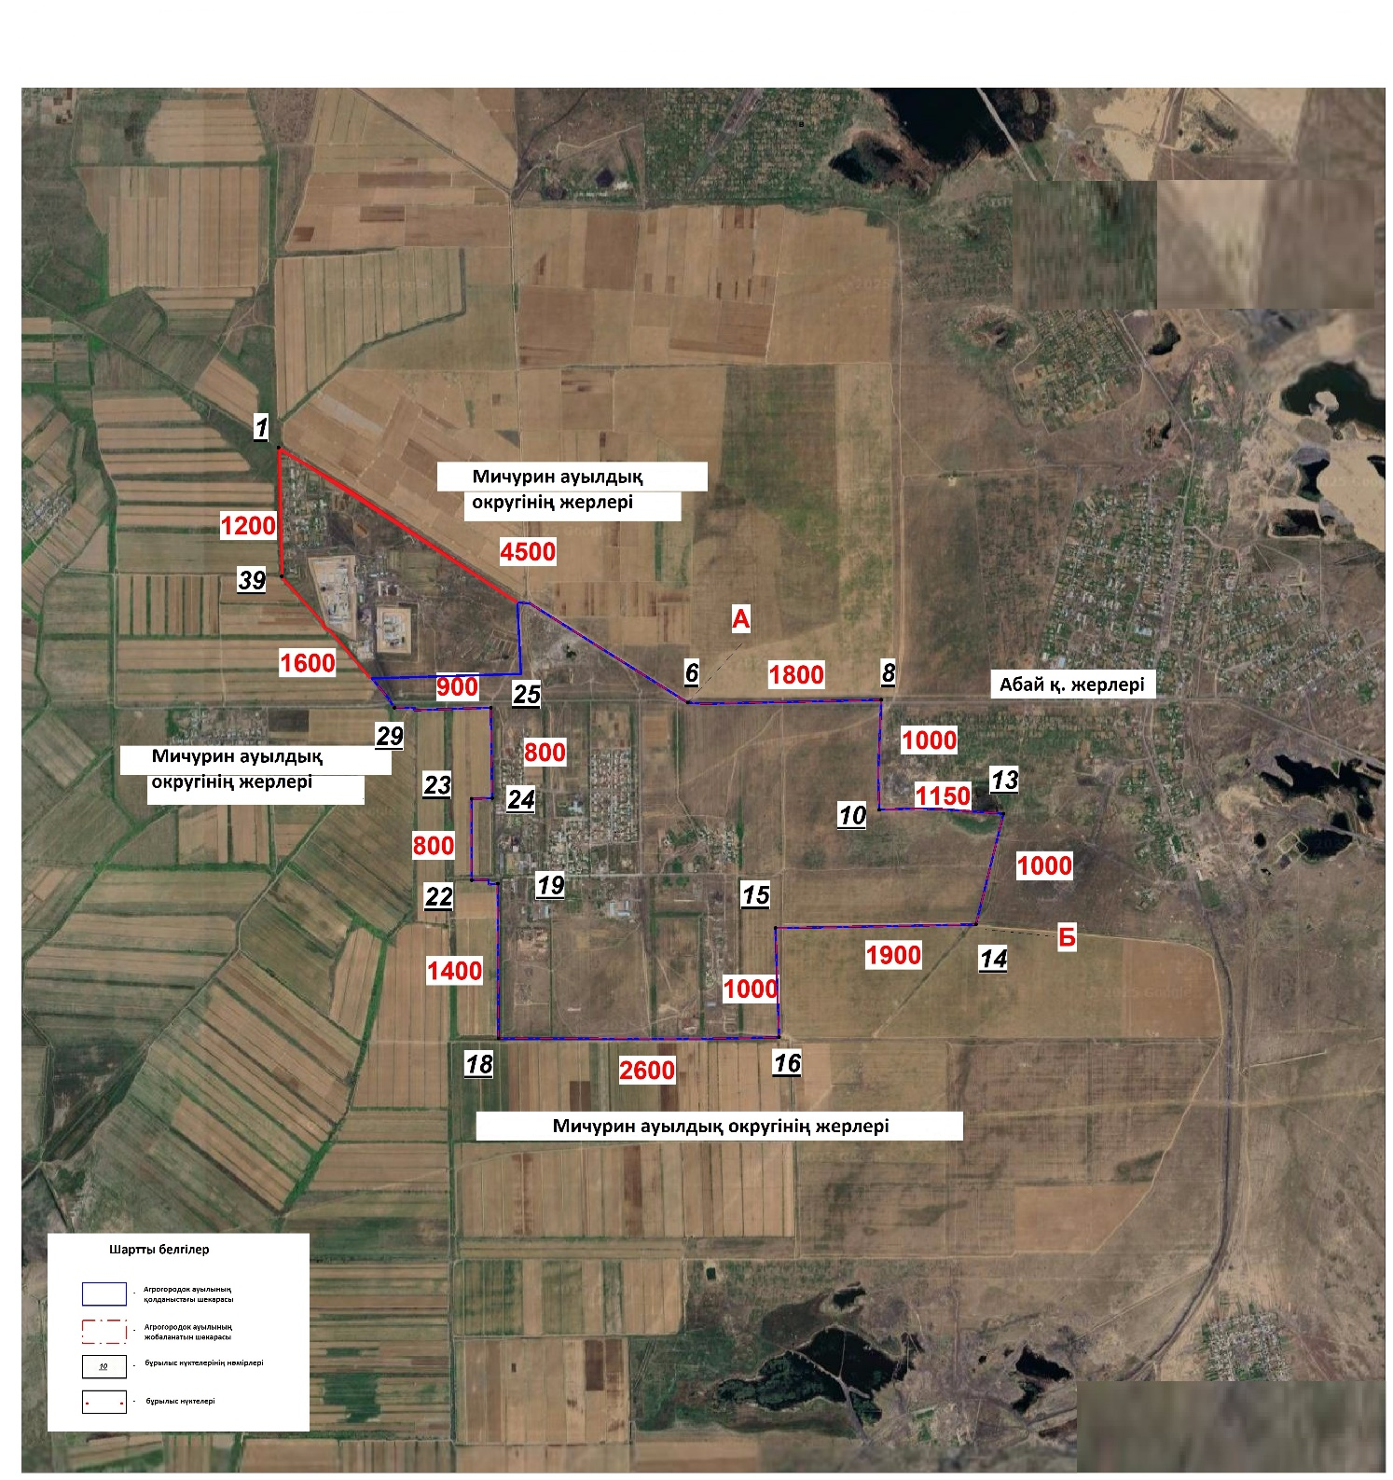

© 2012. Қазақстан Республикасы Әділет министрлігінің «Қазақстан Республикасының Заңнама және құқықтық ақпарат институты» ШЖҚ РМК